Бурова Ольга Владимировна, учитель технологии
МБОУ «Основная общеобразовательная школа №2»,
Кемеровская область, город Таштагол

Тема: Проект прямой юбки

Вступление
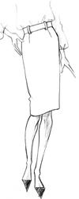
Современная мода не диктует жестких правил относительно фасонов и длины юбок. Из множества разнообразных предложений всегда можно выбрать модель по фигуре, настроению, стилю костюма. Каждый человек хочет быть одет элегантно, красиво и по моде. Но мода, как известно, очень непостоянна. Вот в связи с этим, следуя её веяниям, гардероб свой часто приходится менять.
Однако классическая прямая юбка стоит особняком в этом ряду и, по сути, никогда не выходит из моды. При этом процесс ее изготовления несложен и может стать хорошим базисом для совершенствования мастерства начинающих портних.
Но где взять новую юбку, чтобы она была не только модная, но и нравилась бы во всех деталях, хорошо "сидела" на фигуре и была не очень дорогая? Лучше всего сшить её самой.

Наше изделие должно соответствовать требованиям:
Эстетические | Гигиенические | Эксплуатационные
Удобство | Для обесᴨечения нормальной  жизнедеятельности человека | Прочность
Красота | Гигроскопичность
Модная одежда | Воздухопроницаемость
 | Теплозащитность

Подбор необходимого материала и инструментов
Вот материалы и инструменты, которые понадобились нам для того, чтобы сшить прямую юбку:
Игла; нитки; швейная машина; ткань; миллиметровая бумага; ножницы;
Мыло (чтобы ᴨеренести чертеж с миллиметровой бумаги на ткань).

Описание модели юбки.
Юбка прямая двухшовная с четырьмя вытачками по линии талии.
Застежка в левом боковом шве на потайную тесьму-молнию.
Верхний срез юбки обработан притачным поясом, застегивающимся на обметанную петлю с пуговицей.
Длина юбки чуть ниже колена.
Нижний край юбки обработан швом вподгибку с открытым обметанным срезом и закреплен ручными потайными стежками.

Требования к раскрою
Для начала очень рекомендую просмотреть выбранный вами отрез на просвет для определения скрытых дефектов, например, вытянутых ниток, узелков и проч. В случае обнаружения каких-либо артефактов, их можно будет обойти при раскладке выкроек.

Раскрой прямой юбки.
Прежде, чем приступить к раскрою, давайте рассчитаем расход ткани на прямую юбку.

Расход ткани
Расход ткани на прямую юбку планируют исходя из расчета:
при ширине 140 см — одна длина юбки плюс 8-10 см,
при ширине ткани 80-100 см — две длины плюс 10-15 см.
При более узкой ширине ткани нужно брать две длины, а это очень нерационально. Не покупайте ткань непродуманно.
Давайте научимся считать:
Мерка полуобхвата бедер (Q) плюс прибавка (Пб) плюс 4-5 см на два боковых шва, все это умножьте на 2, прибавьте ширину полоски на пояс (8 см) и полученную цифру сравните с шириной материала.
Например, для моей юбки будут следующие данные: (48,5 + 1 + 5)*2= 109 см, если есть пояс, прибавьте ширину полоски на пояс – 8 см, 109 + 8 = 117 см.

Построение чертежа основы прямой юбки
Исходные данные
Для построения чертежа основы прямой юбки необходимы следующие измерения и прибавки:
Ст - полуобхват талии;
Сб - полуобхват бедер;
Дтс - длина спины до талии;
или
Дтб - расстояние от талии до бедер (для низких бедер);
Дсп - расстояние от линии талии до пола спереди;
Дсб - расстояние от линии талии до пола сбоку;
Дсз - расстояние от линии талии до пола сзади;
Дю - длина юбки;
Пт - прибавка к полуобхвату талии;
Пб - прибавка к полуобхвату бедер;
Кроме того, находим уровень нижнего края юбки. Для этого из мерки Дсб вычитаем длину юбки Дю. Полученную величину вычитаем из мерок Дсп и Дсз, получаем, соответственно, мерки Дюсп (длина юбки спереди) и Дюсз (длина юбки сзади).

Построение базисной сетки чертежа
Построение чертежа основы начинают с построения базисной сетки.
Габарит базисной сетки соответствует размерам боковой поверхности юбки от средней задней до средней передней линии.
Строим прямой угол с вершиной в точке Т. Вниз от нее откладываем по вертикали длину юбки сзади Дюсз. Получаем точку Н.
Определяем линию бедер. Линия бедер для юбки обычно находится на уровне 18-20 см вниз от линии талии, причем меньшая величина относится к фигурам небольшого роста, большая - к высоким фигурам.
ТБ = 0,5 * Дтс – 2 или ТБ = Дтб.
Для фигур с низкими бедрами используем мерку Дтб.
Откладываем от точки Т вертикально вниз величину ТБ, ставим точку Б.
Через точки Т и Б вправо проводим горизонтали - линию талии и линию бедер соответственно.
Ширина юбки на линии бедер: ББ1 = Сб + Пб. Откладываем этот отрезок по горизонтали вправо от точки Б.
Положение боковой линии определяет отрезок ББ2, который откладывают по горизонтали вправо от точки Б:
ББ2 = (Сб + Пб)/2 - 1.
Положение задней и передней вытачек определяют отрезки ББ3 и Б1 Б4:
ББ3 = 0,4 * ББ2;
Б1Б4 = 0,4 * Б1Б2.
Отрезок ББ3 откладывают по горизонтали вправо от точки Б. Отрезок Б1Б4 откладывают по горизонтали влево от точки Б1.
Через точки Б3, Б2, Б4, Б1 проводят вверх вертикали до пересечения с линией талии в точках Т3, Т2, Т4 и Т1.
Вертикали через точки Б1 и Б2 продолжают вниз до пересечения с горизонталью в точках Н1 и Н2.

Расчет и построение чертежа основы
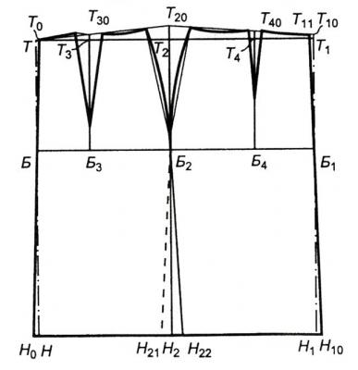
Прежде всего, уточним положение линии талии, определяя местоположение точек Т20 и Т10.
От точки Н2 по вертикали вверх откладываем мерку Дю. Ставим точку Т20. От точки Н1 по вертикали вверх откладываем мерку Дюсп. Ставим точку Т10.
Соединяем прямыми точки Т, Т20, Т10. Эта ломаная и является уточненной линией талии.
Продлеваем вверх вертикали задней и передней вытачек до пересечения с уточненной линией талии в точках Т30 и Т40.
Определяем суммарный раствор вытачек по линии талии.
∑ вытачек = (Сб + Пб) - (Ст + Пт).
Направление вытачек, их величина и количество зависят от телосложения и особенностей фигуры заказчицы. Для типовых фигур принято проектировать три вытачки: заднюю, боковую и переднюю.
В данном построении будем ориентироваться на типовую фигуру.
Боковая вытачка размещена на боковой линии. В общем случае величина ∑ вытачек распределяется следующим образом: раствор задней вытачки 0,35 ∑ вытачек, раствор передней вытачки 0,15 ∑ вытачек, раствор боковой вытачки 0,5 ∑ вытачек.
Для построения сторон вытачек по линии талии от точек Т30, Т40 и Т20 откладываем вправо и влево по половине раствора задней, передней и боковой вытачек соответственно. Длина вытачек: задней 15-17 см, передней 10-12 см, боковой 17-20. Если строим юбку с боковыми швами, то вершина боковой вытачки должна лежать на линии бедер и совпадать с точкой Б2. Длину вытачек откладываем от точек Т30, Т40 и Т20 вниз по вертикали.
Стороны вытачек выравниваем по большей из сторон. Боковую вытачку оформляем плавными линиями, заднюю и переднюю - прямыми. Линию талии оформляем плавной кривой при закрытых вытачках.
Если прямую юбку несколько расширяем по линии низа, то боковую линию отводим от вертикали вправо и влево от точки Б2 до точек Н21 и Н22.
Н2Н21 = Н2Н22 = 1 - 6 см.
Нижний конец вытачки, точку Б2, соединяем с точками Н21 и Н22.
Если прямая юбка проектируется со швом или складкой посередине, то линию середины заднего полотнища проводим через точки Б и Т0 по прямой до пересечения с линией низа в точке Н0, а линию середины переднего полотнища - через точки Т11 и Б1 по прямой до пересечения с линией низа в точке Н10:
ТТ0 = Т10Т11 = 0,5 - 1 см.
При этом выравниваем длину линий:
БН = БН0;
Б1Н1 = Б1Н10.
Это необходимо, чтобы шлица или складка в готовом изделии не расходились. Понятно, что если в юбке присутствует, например, только шлица посередине заднего полотнища, а переднее полотнище выкраивается одной деталью, делать вышеуказанные отступы следует только по середине заднего полотнища юбки.
Линию низа оформляем плавными кривыми. Обводим четкой линией контуры заднего и переднего полотнищ юбки.

Раскрой
1. Предназначенную для пошива юбки ткань необходимо перед раскроем либо продекадировать (постирать, соответственно условиям эксплуатации ткани)– если это сукно или шерсть, которые дают усадку, либо хорошо проутюжить – если это шелк, хлопок и т.д.
2. Ткань должна лежать на столе ровно, без перекосов.
3. Кромку срезают, не включают в ширину шва.
4. При раскрое ткань складывают «в сгиб» или «в разворот».
5. При раскладке деталей на ткани учитывают направление долевой нити, структуру ткани, рисунок и узор ткани.
6. Еще раз напомним, что при раскладе деталей на ткани необходимо добиться наиболее рациональной и экономичной раскладки.
7. Сложите ткань лицевой стороной внутрь, положите выкройки строго по долевой нити ткани, серединой к сгибу.
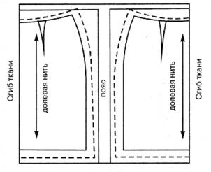
8. Обведите выкройки, первую меловую линию нанесите строго по контуру выкройки, вторую – с припуском на швы и на подгиб низа.
Застежку располагают на левом боку, ее длина 16-20 см.

Раскладка выкройки прямой юбки на ткани с направленным рисунком
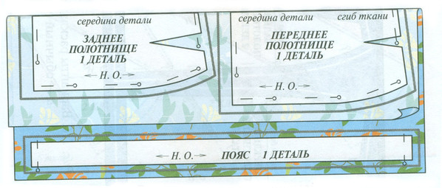

Раскладка выкройки прямой юбки на ткани шириной 140см без шва на заднем полотнище
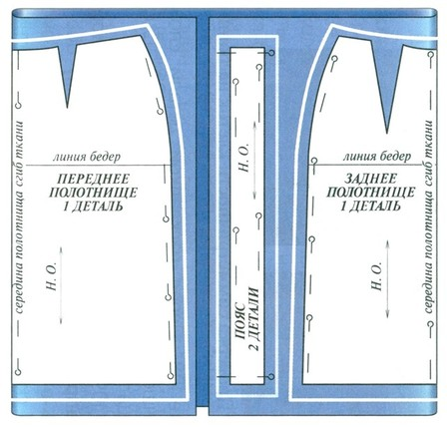

Раскладка выкройки прямой юбки на ткани шириной 140см со швом на заднем полотнище
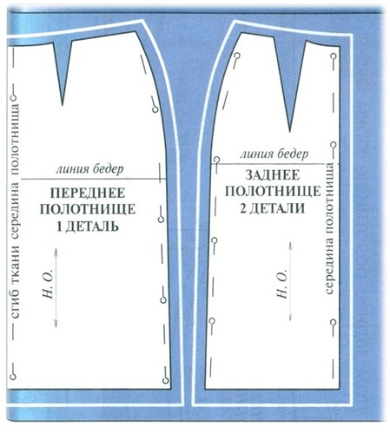
Для раскроя укладываем на столе ткань, сложенную в два сложения лицом внутрь со сгибом по долевой нити. Раскладываем на ткани детали выкройки так, чтобы низ изделия располагался по поперечной нити. Переднее полотнище выкраиваем одной деталью со сгибом, заднее - со швом посередине, дав припуск на шлицу (подробнее ниже).
Обмеляем припуски на швы:
Боковой: 3-4 см (достаточно большой припуск позволит вам в дальнейшем, если понадобится, расширить юбку).
Шлица: по всей высоте середины заднего полотнища юбки 7 - 8 см (на примерке высота шлицы будет уточнена, лишнее срежется) - обозначено черной стрелкой на фото.
Припуск на подгибку низа - 4 см.
К верхнему срезу припуск не даем. Над вытачками и боковыми швами делаем небольшой подъем.
Вырезаем пояс, желательно по долевой. Сразу его проклеиваем по всей длине и ширине плотным флизелином и заутюживаем вдоль пополам лицевой стороной наружу. Длина пояса должна равняться полному объему талии + 8-10 см. Ширина равна удвоенной желаемой ширине пояса в готовом виде + 2 см на швы (можно, например, взять ширину равной 8 см для пояса в готовом виде шириной 3 см).
Подкладку выкраиваем, используя те же выкройки. И переднее, и заднее полотнище подкладки юбки выкраиваем одной деталью (со сгибом). Припуск под шлицу не закладываем, припуск на подгибку низа также не нужен, так как подкладка должна быть короче верха юбки. Припуски по боковым швам и верхним срезам оставляем такими же, как для основной ткани.
Подготовка к примерке
Переводим меловые линии швов на вторую сторону любым из способов:
- при помощи колесика и копировальной бумаги (или меловой доски);
- при помощи портновских булавок и линейки;
- силками.
Сметываем вытачки передние и задние, начиная от линии талии, сводя на концах на нет. В начале и конце любого наметочного шва делаем закрепку.
Заметываем вытачки передние и задние навстречу друг другу.
Сметываем средний шов задней половины юбки снизу доверху. Шлицу на этом этапе заметываем!
Сметываем боковые швы, оставляя с левой стороны припуск под застежку длиной 15-16 см.
Линии швов на участке припуска под застежку прокладываем ручными стежками нитками контрастного цвета.
К верхнему срезу юбки приметываем пояс в два сложения в 1 см от края.
Подгибку низа изделия заметываем.
Примерка
Во время примерки уточняем объем и длину изделия, отмечаем высоту шлицы, вносим необходимые изменения.
Если изделие широко - излишки скрепляем булавками, а если заужено - распарываем боковой шов и выпускаем ткань из запаса шва, предварительно приколов булавками середины полотнищ к белью.
Те же изменения вносим в детали из подкладочной ткани.
После примерки отпарываем пояс, подгибку низа разметываем, отмечаем ниткой высоту шлицы.
Отмечаем мелком или мылом положение булавок, вколотых на примерке, переметываем швы.
Заметываем участок бокового шва под застежку, ранее оставленный незаметанным.
Машинная обработка
Стачиваем вытачки передние и задние, начиная с широкого участка и заканчивая строчку на нет. Стачиваем боковые швы, строчим при этом по одной детали и в одном направлении (например, оба шва по задней детали юбки сверху вниз). В левом боковом шве начинаем строчку от отметки "застежка".
Стачиваем средний шов задней половинки юбки от верхнего среза до отметки "Высота шлицы" (эта отметка, напомню, была вами сделана на примерке). На уголке делаем закругление (такой шов более стоек на разрыв). Не дострачиваем до среза шлицы 1 - 2 см. Лишние припуски выше шлицы срезаем, оставляя припуск по среднему шву шириной 1,5 - 2 см.
Все швы выполняем с закрепкой, за исключением вершин вытачек, где кончики ниток следует завязать вручную.
Аналогичную машинную обработку выполняем на деталях подкладки, с той лишь разницей, что среднего заднего шва на подкладке юбки нет (позднее подкладка будет вырезана над шлицей в форме арки).
Припуск верхней стороны шлицы проклеиваем флизелином по всей длине и ширине. Если сомневаетесь, какую сторону клеить, представьте юбку надетой изнанкой наружу на гладильную доску так, чтобы низ изделия был с правой руки, а задний средний шов юбки лежал сверху. Оба припуска шлицы отверните на себя. Проклеить флизелином следует тот припуск шлицы, что лежит при этом сверху.
Срезы юбки - боковые, шлицы (от низа до отметки "высота шлицы") - обметываем по отдельности. Средний шов выше отметки "высота шлицы" обметываем вместе. Обметываем срезы подкладки по отдельности.
Влажно-тепловая обработка.
Всю влажно-тепловую обработку выполняем только с изнанки, с использованием влажного проутюжильника (чтобы не блестели припуски, если будем их когда-либо выпускать из шва). Очень удобно использовать для утюжки шовный валик (для прямолинейных швов) и портновский окорок (для вытачек и закруглений).
Надеваем юбку на гладильную доску так, чтобы низ изделия был с правой руки. Заутюживаем вытачки передние и задние к середине детали.
Заднее полотнище юбки обутюживаем в области ягодиц:
- область вершины каждой задней вытачки, уложенной на портновский окорок, обильно увлажняем, накрываем проутюжильником и водим круговыми движениями утюг очень близко к поверхности ткани, но не прижимая при этом окончательно. Высушиваем таким образом проутюжильник. В завершение прижимаем утюг и окончательно высушиваем ткань. В результате юбка в области ягодиц примет несколько скругленную форму и уберутся острые выступы вершин вытачек.
Боковые швы разутюживаем так, чтобы не было завалов одной детали на другую. Средний шов задней половины и заметанную пока шлицу заутюживаем от себя.
Вытачки на подкладке юбки заутюживаем к краям деталей. Швы подкладки разутюживаем. Обутюживать вершины задних вытачек на подкладке не нужно.
Осноровка юбки.
Существенный этап, значительно облегчающий дальнейшее шитье!
Выворачиваем изделие на лицевую сторону, складываем пополам со сгибом по серединам деталей, скалываем булавками по верхнему и нижнему срезам. Боковые швы и вытачки должны совпадать. Подрезаем все неровности, по низу изделия отмечаем линию подгибки и переводим эту линию на вторую сторону. То же выполняем на подкладке юбки, за исключением отметки линии подгибки низа.
Обметываем нижний срез юбки на оверлоке или зигзагом.
Оценка качества выполненного проекта
Если оценить свою работу по десятибалльной системе, то я думаю, что это девять баллов.
При пошиве юбки у меня появились некоторые трудности. Например, при вшивании молнии в юбку. Эта оᴨерация с ᴨервого раза у меня не получилась, и пришлось потренироваться на образце.
Теᴨерь, когда мы сшили прямую юбку, я смогу сшить любую другую юбку. Я получила огромное удовольствие от шитья.
Экономическая оценка
При выполнении работы мы израсходовали:
Ткань (Пикачу 1м Х 180 рублей)
Флизелин (0,4м Х 45 рублей)
Молния (1шт. Х 10 рублей)
Пуговица (1 шт. Х 2 рубля)
Нитки (1 катушка Х 8 рублей)
Всего мы затратили на наше изделие 245 рублей, без учёта стоимости нашей работы. Выгоднее сшить изделие своими руками, чем купить его в магазине. Тем более, что юбка сшита именно по моей фигуре!

Список использованной литературы:
- Кукса В. А.; Искусство шитья. Саратов: Приволж. Кн. Издательство, 1988. - 208 с.: ил.
- Миргородская Е.А.; Секреты шитья. Сложные операции. Москва. Мир книги. 2005 – 320с.

